
“Bahar olsun da seyredin
Nasıl süsler bayırları,
Zümrüt gibi çayırları,
Yüze güler o incecik
Gelin yüzlü papatyalar,
Altın gözlü papatyalar. “
(Tevfik Fikret)

( 1. 2. Ve 3. Soruyu yukarıdaki şiire göre cevaplayınız.)
1. Şiirde hangi çiçekten bahsedilmektedir? (5P)

……………………………………………………………………………………
2. Şiirde anlatılan mevsim hangisidir? (5P)

……………………………………………………………………………………
3. Şiire uygun bir başlık yazınız. (5P)
……………………………………………………………………………………

Gökkuşağı, yemyeşil ormana ayrı bir güzellik vermişti. Kelebekler bile bu güzelliğe dayanamayıp, rengarenk açan çiçeklerin üstünde uçuşuyorlardı.

Yukarıdaki metinde anlatılan resim hangisidir işaretleyiniz? (5P)

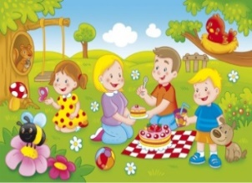
[ ] [ ] [ ]

Aşağıda verilen görselden hangisi çıkartılabilir? (5P)
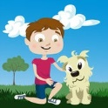

[ ]Çocuk köpeğini seviyor.
[ ]Çocuk, köpeğinden kediyi kovalamasını istiyor.
[ ]Çocuk, söylediğini yapmadığı için köpeğine kızıyor.

5.Yandaki görselde verilen duygunun zıt anlamlısı aşağıdaki cümlelerin hangisinde verilmiştir? (5P)
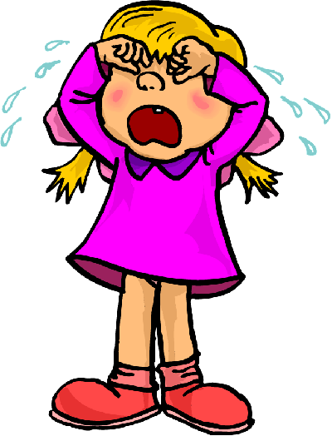
[ ]Kedi önüme birden çıkınca çok korktum.
[ ]Yarın yarışmaya katılacağımız için çok heyecanlıyız.
[ ]Akşam seyrettiğim filme çok güldüm.

7. Aşağıdaki boşlukları uygun sözcüklerle doldurunuz? (2P)
“Ödevlerimizi yaptıktan ……………………….…… okuma yarışı yaptık. Yarışma ………………….… ben birinci oldum”

Aşağıdaki varlıkların adlarını yazınız? (3P)
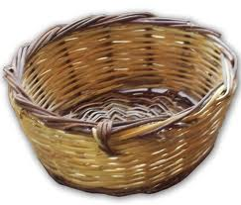 …………………………………..
 ……………………………………

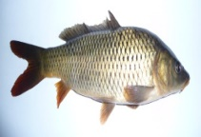 …………………………………….

Aşağıdaki kelimeleri hecelerine ayırınız. (10 puan)
ANNE ...............................................
MAKARNA ..............................................
SİLGİ ..............................................
TEKERLEK ...............................................
BABA ..............................................

“Eşyaları taşıdık.” cümlesinde işi yapan aşağıdakilerden hangi şahıstır işaretleyiniz? (5P)
( ) Ben ( ) Sen ( ) O ( ) Biz ( ) Siz ( ) Onlar

Aşağıdaki sözcüklerin eşanlamlarını bulup bir cümle içinde kullanınız. (10 puan )

a) talebe : ……………………..
…………………………………………………………………….……………………………
b) konuk: ………………….
……………………………………………………………………………………………….…
c) mektep: : ………………….
………………….………………………………………………………………………………
d) yurt: ………………….
…………………………………………………………………………………………………
e) armağan: ………………….
………………………………………………………………………………………………….
İlginç bir anınızı aşağıya yazınız? (10 puan)
………………………………………………………………………………………
………………………………………………………………………………………………….
………………………………………………………………………………………………….
………………………………………………………………………………………………….
………………………………………………………………………………………………….
………………………………………………………………………………………………….
………………………………………………………………………………………………….
………………………………………………………………………………………………….
…………………………………………………………………………………………………
…………………………………………………………………………………………………
Aşağıdaki kelimelerden bir işi, hareketi bildiren -mek -mak alabilen eylemleri yuvarlak içine alınız? (10P)
kale koş karala yıldız

cevapla halı gül getir

Aşağıdaki kelimeleri sözlük sırasına göre alttaki alana sırası ile yazınız? (5P)
fiil - isim – sabah – bahar – güneş
1: ………………………………………….
2: ………………………………………….
3: …………………………………………..
4: ………………………………………….
5: …………………………………………..
çalışan - başarısı - vardır - mazeret insanların - çalışmayanların
Yukarıdaki kelimeleri bir cümle oluşturacak şekilde bir araya getiriniz? (10P)
…………………………………………………………………
………………………………………………………………….
………………………………………………………………….
Aşağıdaki cümleleri uygun geçiş ve bağlantı ifadesiyle doldurunuz? (5p)
için - fakat - öncelikle - gibi - çünkü
yazılıya hazırlanırken ………………………. konu tekrarı yapmalısınız.
Ben konuşuyorum ……………………………. beni kimse dinlemiyor.
Beni hiç dinlemediğin …………………… bunlar başına geliyor.
Ders çalışıyorum ………………….. yarın sınav var.
Sınıftaki bir arkadaşımız kedi ………………. ses çıkarıyordu.

